DISPENSA SU RETI WIRELESS

Partite in po' in sordina le reti "senza fili", stanno pian piano venendo sempre più alla ribalta della scena informatica, determinando una piccola rivoluzione di abitudini tecnologiche ormai consolidate.
Non più il notebook vincolato dal cavo di rete, ultimo legame con la terra ferma di un prodotto concepito con un'anima mobile, e nemmeno più cavi e cavetti di vario tipo per fare comunicare stampanti, e PC. Adesso è possibile allestire un piccolo ed efficiente network, in poco tempo riducendo drasticamente l'uso dei cavi e l'inaffidabilità degli stessi.
La conseguenza diretta di questa grande attenzione al mondo wireless, è data dalla sempre più alta diffusione di dispositivi ad alta tecnologia, e dalla conseguente necessità di far dialogare fra loro questi apparecchi.
In questa breve trattazione ci focalizzeremo in particolare sulle reti Wireless appartenenti allo standard IEEE 802.11b.
Accade spesso che i dispositivi appartenenti a questa famiglia, siano messi in relazione anche agli analoghi cugini appartenenti alla famiglia bluetooth. In realtà anche se esistono alcuni esempi di sovrapposizione nel campo dell'utilizzo pratico, è bene sottolineare che fra le due famiglie esiste una distinzione netta.
Infatti il progetto bluetooth è focalizzato sulla realizzazione di dispositivi a basso consumo, alta miniaturizzazione, bassissima potenza e modesto throughtput, ma soprattutto basso costo. Questo per consentire ad apparecchi quali cellulari, PDA, ed altri accessori, (ma anche al PC/noteboook), di poter comunicare in modo pratico e veloce (sempre considerando la velocità, in relazione agli apparecchi coinvolti, visto il throughtput intorno ad 1 Mb/s).
I dispositivi bluetooth quando sono sufficientemente vicini (si parla dell'ordine di metri o qualche decina di metri), creano una piccola rete detta Personal Area Network, adatta per sincronizzare la rubrica del proprio PDA con il notebook, o consentire il collegamento radio tra il cellulare e l'auricolare compatibile.
Diverso è 'obbiettivo delle reti conformi allo standard IEEE 802.11, che vogliono fornire un modo pratico e veloce per poter collegare fra loro più dispositivi, con prestazioni paragonabili ai collegamenti via cavo, distanze delle decine o centinaia di metri, e potenze sensibilmente maggiori.
In realtà i primi dispositivi permettevano transfer rate molto limitati dell'ordine di 1 Mb/s o 2Mb/s, ed utilizzavano sia sistemi a radiofrequenza che a raggi infrarossi.
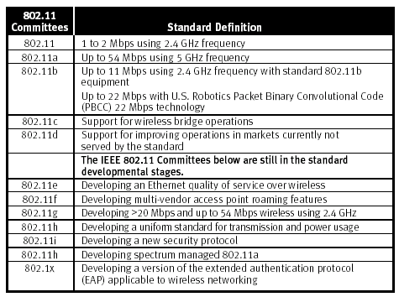
La vera svolta si è avuta con l'introduzione dei sistemi basati sullo standard IEEE 802.11b che ha migliorato molto le caratteristiche della trasmissione rispetto ai dispositivi wireless originali, incrementando le prestazioni, con un innalzamento del transfer rate a 11Mb/s, e l'adozione di sistemi di comunicazione e algoritmi di cifratura, per rendere più sicura ed affidabile la trasmissione.
La diffusione di questo tipo di apparecchiature ha portato i principali produttori a formare un'organizzazione detta WECA (oggi chiamata WI-FI alliance), per poter armonizzare le specifiche costruttive in modo da garantire l'interoperatività fra dispositivi di marche diverse, tramite il marchio WI-FI (Wireless Fidelity).
Questo significa che un apparecchio di marca X che presenta il marchio WI-FI può operare correttamente con un apparecchio simile di marca Y, se anch'esso è marchiato WI-FI.
Come sempre accade alcuni produttori hanno realizzato delle implementazioni personalizzate che spesso portano dei miglioramenti, specie in termini di velocità, con lo svantaggio che tali caratteristiche sono pienamente fruibili solo con apparecchi della stessa famiglia e della stessa marca, anche se è presente il marchio WI-FI, che comunque testimonia la compatibilità con i dispositivi di altre marche, almeno a livello IEEE802.11.x.
Molto promettenti sono anche i nuovi standard 802.11a (nota anche come WI-FI5) e 802.11g che come peculiarità, hanno l'innalzamento del transfer rate fino a 54Mb/s, con una sostanziale differenza che il primo lavora su una banda di frequenza più alta (5GHz), con una migliore immunità ai disturbi generati da altre apparecchiature domestiche (es. forni a microonde), mentre la seconda mantiene la compatibilità con i sistemi WI-FI a 11Mb/s (freq. di lavoro intorno ad i 2,4GHz) pur operando con i dispositivi compatibili alla massima velocità di 54Mb/s.
Ma che senso ha utilizzare reti wireless?
Consideriamo che allo stato attuale (e lo approfondiremo più avanti) la rete Wireless, detta anche WLAN (Wireless Local Area Network), non puo' sostituire in tutto e per tutto le reti tradizionali basate su connessioni via cavo, sia in termini di prestazioni, e se vogliamo anche di costi, ma soprattutto di sicurezza.
Pero' risultano vantaggiose quando è necessario realizzare un infrastruttura di rete per eventi particolari, in siti in cui non è presente una rete convenzionale, o quando si deve privilegiare la mobilità dei terminali, e la facilità e velocità di allestimento (es. sale congressi).
Situazioni in cui pochi computer devono essere connessi velocemente fra loro, e magari condividere una connessione ad internet o periferiche quali stampanti, sono i contesti in cui la rete wireless è la scelta più conveniente.
Nel caso di strutture in cui non è possibile stendere cavi (causa vincoli dei beni culturali per es.) o semplicemente per realizzare nel modo più conveniente e veloce una rete casalinga, sono altre applicazioni pratiche delle reti wireless.
Inoltre si va sempre più diffondendo l'utilizzo di connessioni wireless in ambienti pubblici come aeroporti o alberghi, mentre molti provider stanno prendendo in esame la possibilità di fornire ai propri utenti, l'accesso ad internet, attraverso sistemi wireless.
I dispositivi wireless conformi allo standard 802.1x, sono sostanzialmente dei trasmettitori/ricevitori ad alta frequenza, operanti sulle frequenza attorno ai 2,4GHz (802.11b e 801.11g) o 5,5GHz (802.11a), con tecniche di trasmissione spread spectrum per migliorare l'immunità nei confronti dei segnali interferenti.
Nate per scopi militari, le tecniche di trasmissioni Spread Spectrum, prevedono la continua variazione della frequenza del segnale trasmesso, che risulta disperso su uno spettro di frequenze. Comportano una maggiore occupazione di banda, rispetto ad una trasmissione a frequenza fissa in banda stretta (narrow band), ma la trasmissione è più sicura ed affidabile.
Di seguito citiamo le tecniche più diffuse basate su questa tecnologia ed implementate nello standard 802.11.
Frequency Hopping Spread Spectrum (FHSS), le frequenze portanti utilizzate dal trasmettitore e ricevitore sono sincronizzate. Si utilizza una sola frequenza alla volta che cambia più volte al secondo (in una banda predefinita) ed i dati sono trasmessi prima di ogni cambio di frequenza.
Anche in questo caso si occupa una banda maggiore rispetto ad una trasmissione a banda stretta.
Con l'avvento dei sistemi digitali, è stata messa appunto anche la tecnica direct-sequence spread spectrum (DSSS). In questo caso il segnale digitale viene sparpagliato su più portanti dopo essere stato opportunamente codificato. S'introduce una ridondanza che anche in caso di disturbi che alterano parzialmente il segnale ricevuto, consente la ricostruzione del segnale (almeno entro certi limiti) senza necessità di ritrasmissione, al contrario di quanto avviene con sistemi FHSS.
Con la tecnica FHSS, si può eludere un'eventuale segnale di disturbo localizzato in un certo range di frequenze, mentre DSSS, garantisce una migliore immunità da disturbi (sempre che questi non occupino una porzione troppo ampia della banda usata). In termini di flessibilità in caso di disturbi a banda larga, FHSS ha un immunità maggiore poiché al limite utilizza le altre frequenze distribuite sulla banda di 83,5MHz, mentre DSSS è costretta a capitolare in casi di un disturbo che si sovrappone su buona parte della sua banda (ampia 22MHz, praticamente un terzo rispetto a quella disponibile).
Per contro DSSS trasmette circa 11Mb/s su una banda di 22MHz, mentre FHSS trasmette 3Mb/s con un'ampiezza di banda di 1MHz.
Si nota quindi che a parità di canale il throughput (teorico) dei sistemi DSSS è migliore dei sistemi FHSS, almeno con questo tipo d'implementazione, anche se sono già state studiate specifiche che permettono di elevare throughput di FHSS fino a 15Mb/s.
I dispositivi basati su standard 802.11b utilizzano la tecnica DSSS.
Se i dispositivi presenti negoziano in modo intelligente la trasmissione/ricezione si possono avere più trasmissioni contemporanee con ottimi transfer rate.
In caso contrario possono nascere delle sovrapposizioni fra segnali adiacenti con conseguente degrado delle trasmissioni fino a compromettere irreparabilmente l'operatività.
Nel caso di sistemi conformi allo standard 802.11b la banda utilizzata è ampia 83.5MHz (da 2400MHz a 2483.5MHz, rientrando nella banda ISM Industrial Scientific Medical) e suddivisa in 14 canali.
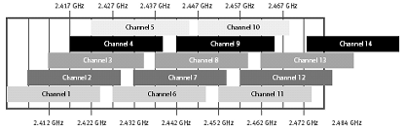
Questo comporta che per evitare sovrapposizioni fra dispositivi in vista "radio" si hanno a disposizione solo tre canali per volta, ognuno separato da una banda di sicurezza di circa 5 MHz.
In pratica, selezionando un canale tra i 14 disponibili, si occupa una banda di circa 30MHz (che rappresenta la distanza minima fra due portanti, per evitare sovrapposizioni) centrata sulla frequenza del canale corrispondente.
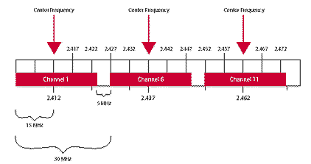
In questo modo, si può scegliere la frequenza più opportuna, evitando quei canali in cui sono presenti disturbi, che cadono nella banda usata pregiudicando la qualità della trasmissione.
L'occupazione delle frequenze radio, è gestita a livello nazionale da diversi enti, per cui è possibile che in certi paesi sia permesso l'utilizzo di alcuni canali piuttosto che altri.
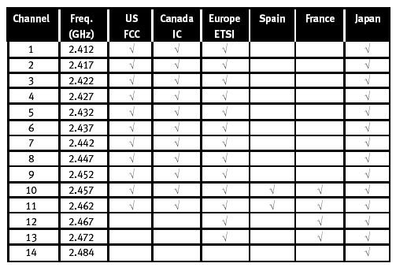
Accesso alla rete
Diamo ora in modo molto breve alcune informazioni sul sistema con cui i vari client accedono alla rete.
Il protocollo più usato per negoziare l'accesso dei client alla rete è CSMA/CD, che prevede l'invio di un segnale di broadcast a tutte le stazioni. Nei sistemi wireless questo non è applicabile, poiché non è detto che tutte le stazioni, a causa dei fenomeni di propagazione, siano in grado di ricevere tale segnale. Si usa allora il protocollo CSMA/CA
(Carrier Sense Multiple Access with Collision Avoidance) che opera al meglio, se affiancato da un dispositivo con funzione di coordinamento centralizzato dei collegamenti, che definisce le priorità dei flussi.
In pratica ogni client prima di trasmettere saggia il canale, per verificare se ci sono altre trasmissioni in atto. Se sono presenti altre trasmissioni il dispositivo si mette in attesa finchè il canale non risulta libero, ed allora attende per un altro intervallo di tempo definito (detto DIFS Distributed InterFrame Space) e poi inizia la contesa del canale. Questa consiste, nell'attendere ancora per un intervallo di tempo (backoff), e se il canale è ancora libero inizia a trasmettere. Il backoff è scelto in modo casuale per diminuire la probabilità di collisioni.
Tuttavia questo riduce solo la probabilità di collisione, per evitarla del tutto lo standard implementa il protocollo Request To Send (RTS) - Clear To Send (CTS). In pratica dopo il tempo di backoff il client invia un segnale di RTS, ed attende che il destinatario invii per risposta un segnale CTS, dopodiché inizia la trasmissione.
Per evitare collisioni durante questo scambio di messaggi la durata complessiva di queste operazioni (detta anche SIFS Short InterFrame Space), è inferiore a DIFS. Se la trasmissione ha successo il ricevente manda un messaggio di ACK e si procede ad una nuova negoziazione se necessario.
Con questo meccanismo tutte le stazioni dovrebbero rilevare che il canale è occupato, può comunque accadere che qualche client non riceva i messaggi ed inizi a trasmettere. Per scongiurare questa evenienza i messaggi RTS e CTS contengono informazioni sulla durata della trasmissione successiva. Queste informazioni sono memorizzate in un apposito registro dei client, detto NAV (Net Allocation Vector), e viene via via decrementato, solo quando arriva a zero il client si attiva per cercare di trasmettere secondo quanto descritto in precedenza.
Velocità di connessione
Fino a questo momento abbiamo considerato che il throughput teorico pari ad 11Mb/s (quello reale in realtà è molto più basso in termini di dati effettivamente trasmessi e varia tra i 3Mb/s e 6Mb/s), tuttavia questo è vero solo in condizioni ottimali. Lo standard 802.11b prevede che anche in condizioni avverse, la trasmissione sia sempre garantita a spese però del throughput che puo' scalare secondo questi valori 11Mb/s, 5.5Mb/s, 2 Mb/s, 1 Mb/s.
Le condizioni che portano a questa progressiva riduzione delle prestazioni, sono legate alla presenza di disturbi radio, alla propagazione del segnale (es. multipath o ostacoli), ma soprattutto alla distanza fra i dispositivi coinvolti.
Nella tabella seguente sono riportati alcuni valori considerando la presenza di ostacoli come si possono trovare in un ambiente chiuso.
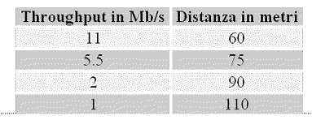
In realtà questi valori sono puramente indicativi, dipendono da molti fattori legati all'ambiente in cui s'installa la rete wireless (tipo di disturbi radio presenti, pareti ed ostacoli), e dal tipo di architettura di rete (se sono presenti o meno AP), e dalle caratteristiche dei dispositivi coinvolti e loro disposizione.
Questi possono infatti essere dotati o meno di antenne, che se utilizzate migliorano notevolmente la portata, addirittura con antenne direzionali in campo aperto si possono coprire distanze dell'ordine del chilometro.
Le potenze utilizzate sono piuttosto basse, generalmente sotto i 100mW (valore tipico 30-60mW), quindi molto sotto quelle dei cellulari, ed inoltre i dispositivi wireless se non coinvolti in un trasferimento dati, si dispongono in modalità ascolto, limitando l'emissione a radiofrequenza contenendo eventuali effetti nocivi sulla salute (anche se questo è un argomento ancora molto controverso).
I principali fattori che provocano riduzione dell'efficienza del segnale radio sono:

- Percorsi multipli: le riflessioni dei segnali su oggetti, pareti, creano
copie del segnale originario con ampiezza e timing diversi, entrambi possono
essere ricevuti dal dispositivo dando origine ad una non corretta interpretazione
delle informazioni.
- Fading: l'attraversamento di ostacoli come muri, ed altri oggetti porta
ad una diminuzione della potenza del segnale.
- Zone morte: sono quelle zone in cui il segnale non è presente a causa delle
riflessioni, ostruzione o altre cause ambientali (come disturbi radio).
Occorre prestare attenzione ad altre apparecchiature ed elettrodomestici che si possono trovare nelle vicinanze della scheda wireless come cellulari, dispositivi bluetooth, forni a microonde ed in generale tutti gli apparecchi che operano nel range di frequenze attorno a 2,4GHz, se possibile allontanarle dai dispositivi network wireless, o si rischia di compromettere in modo parziale o totale il collegamento.

Gli elementi fondamentali per realizzare una rete wireless sono le schede di rete Wireless Terminal (WT) e gli Access Point (AP).
Le schede di rete possono essere dispositivi PC Card, USB, oppure schede PCI ed esistono anche adattatori PCI per schede PC Card.
Gli access point sono generalmente degli scatolotti stand alone, dotati generalmente di una o più porta ethernet, ed in alcuni casi anche una porta dedicata all'accesso WAN (x modem), o una connessione USB. Possono includere firewall e router, e sono dotati di antenne spesso orientabili per modificare il pattern di copertura radio.
La realizzazione di una rete wireless prevede due modi di funzionamento "ad hoc" ed "infrastucture". Nel primo caso si crea una rete paritetica (peer to peer) di computer, ed è la soluzione più conveniente e veloce per condividere informazioni e risorse, fra un numero limitato di dispositivi.
In questo caso ogni computer comunica direttamente con l'altro, e questo tipo di configurazione prende il nome di IBSS (Indipendent Basic Services Set).
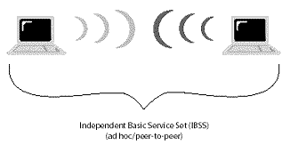
E' l'ideale per sistemi con 3/5 dispositivi che non necessitano di prestazioni elevate in termini di banda di trasmissione (per la sola navigazione si può considerare anche qualche altro client in più), al crescere del numero di dispositivi si ha comunque una diminuzione delle prestazioni, altre a dover limitare la distanza fra i vari client.
Se è necessario invece condividere (bridging) la connessione wireless, con una rete tradizionale in "rame", o per coprire zone più ampie o ancora per aumentare le prestazioni della rete ed il numero di client, è necessario passare alla connessione infrastructure, che prevede l'utilizzo di uno o più access point (AP).
Gli AP funzionano come dei ripetitori intelligenti, quindi oltre ad estendere il raggio di copertura della rete wireless, monitorizzano le richieste dei vari client migliorando l'efficienza di trasmissione dei pacchetti.
Grazie all'implementazione della funzione di bridging è possibile la conversione dei pacchetti della LAN 802.11 nel formato 802.3 e viceversa, così da poter collegare la rete senza fili alla rete cablata.
La modalità infrastructure con un singolo access point è detta BSS (Basic Services Set) mentre quando si utilizzano più access point connessi ad una singola sottorete con sovrapposizione delle aree di copertura si parla di ESS (Extended Services Set).
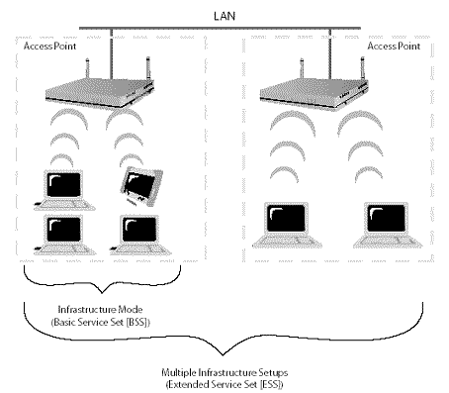
L'utilizzo di più AP per coprire una certa area, consente di sfruttare la funzioni di roaming dello standard 802.11, per cui se un AP ha un segnale più debole di un altro posto nelle vicinanze, il Wireless Terminal (WT) può decidere di collegarsi a quello con il segnale più potente.

L'utilizzo di più AP che lavorano su canali di trasmissione diversi e non sovrapposti serve a bilanciare il carico della rete. Infatti un WT può decidere di associarsi ad un AP posto nel suo raggio di copertura, se quello a cui è attualmente collegato, è occupato con altre richieste, ridistribuendo il flusso dati e migliorando il transfer rate complessivo. Questo ha un impatto positivo su tutta la rete.
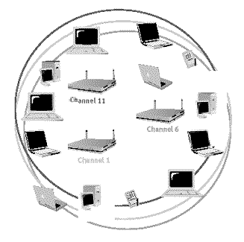
Tuttavia il collegamento è sempre di tipo condiviso quindi al crescere del numero dei WT dipendenti dallo stesso AP si ha un degrado del throughput, il cui impatto va rapportato con il tipo di utilizzo che si sta facendo della rete.
In pratica l'effetto e tanto più visibile quanto più sono richieste alte prestazioni in termini di banda da parte dei client, mentre e molto meno percepibile nel caso di un utilizzo moderato della rete come ad esempio nel caso della pura navigazione internet.
La sicurezza è uno degli aspetti che più distingue una connessione wireless da quella in rame. Quest'ultima è intrinsecamente più sicura, poiché occorre intervenire collegandosi fisicamente al cavo per poter "spiare" il traffico sulla LAN (sempre che ci si sia adeguatamente protetti nei confronti delle connessioni verso l'esterno).
Il media delle connessioni wireless è invece di tipo diffuso, non ristretto alle sole mura dell'ufficio o domestiche, quindi ci espone all'azione di "spionaggio" da parte di esterni, che vogliono curiosare o approfittare di un punto di connessione free, per lanciare i loro attacchi o semplicemente per navigare gratis.
A questo proposito apriamo una parentesi, l'attività di scanning alla ricerca di un'eventuale connessione wireless accessibile, è nota anche come wardriving o warwalking a seconda che si sia in macchina o a piedi (i modermi PDA permettono anche questo in modo molto agevole).
Lo spostarsi, rimanendo comunque nel raggio della WLAN, serve a rendere più difficile la localizzazione, qual'ora lo spiato cercasse di individuare approssimativamente la posizione di chi si è intrufolato nella propria rete (chiaramente con mezzi necessari es. un'antenna direzionale).
La pratica del war/walking-driving, non è per legge ammessa, tuttavia e molto praticata specie in america ed in Inghilterra. Per contrassegnare una punto di accesso non adeguatamente protetto vengono lasciati dei segnali per terra o sui muri come ad es, due semicerchi, che segnalano a chi
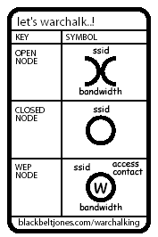
conosce questo codice che nei paraggi è presente un punto di collegamento ad una rete non protetta.
Chiaramente il facile accesso alle reti wireless è spesso dovuto ad un'errata configurazione delle stesse, o alla superficialità con cui sono state installate, oltre ad un'intrinseca vulnerabilità delle reti 802.11b.
Infatti lo standard prevede alcuni meccanismi atti a proteggere la WLAN da accessi indesiderati, anche se non offrono una barriera insormontabile, per un utente particolarmente smaliziato che desidera guadagnare l'accesso alla rete.
E' bene tenere sempre presente che la WLAN può rappresentare un punto debole del sistema di sicurezza, quindi occorre prendere tutte gli accorgimenti necessari per proteggere le risorse più strategiche della rete aziendale e non.
Ma vediamo quali sono i meccanismi di protezione della rete e alcuni accorgimenti per rendere più sicura la connessione wireless.
Lo standard 802.11b prevede due modalità di autenticazione dell'accesso: OSA (Open Systems Authentication) e SKA (Shared Key Authentication). Il primo garantisce l'accesso indiscriminato a chiunque, quindi deve essere assolutamente disabilitato se si desidera avere almeno un minimo di protezione. Per contro è molto utile qual'ora si desideri testare il funzionamento del sistema in fase d'installazione iniziale.
Il secondo prevede una chiave di autenticazione pre-impostata (o pre-condivista) si sull'AP che sul WT.
In pratica quando l'AP riceve una richiesta di accesso dal WT, invia un numero casuale che viene poi "codificato" dal WT attraverso la chiave e il risultato, rinviato all'AP, che esegue un controllo sempre basandosi sulla chiave pre-condivista. Se i controlli danno esito positivo il WT è autenticato ed accettato nella rete, altrimenti no.
Purtroppo il sistema non è implementato al meglio, infatti non è prevista un'autenticazione dell'AP da parte del WT.
Quindi se una dispositivo si spaccia per AP, il terminale gli invia tutto quello che gli viene richiesto.
Inoltre dato che si usa un'unica chiave per tutti i terminali non si può determinare l'identità dal terminale ma solo il gruppo a cui appartiene.
Supponendo che il WT abbia correttamente guadagnato l'accesso alla rete wireless, si passa allo scambio dei dati, che se attivato il WEP (Wired Equivalent Privacy) avviene in modo crittografato utilizzando sempre una chiave pre-condivisa.
Il WEP usa l'algoritmo RC4 con una chiave precondivista a 40bit o 104bit (24 bit sono dedicati al vettore d'inizializzazione IV, Initialization Vector). Questo a volte genera confusione poiché nelle specifiche del prodotto si parla di una chiave a 64bit o 128 bit che comprende anche il vettore sopra citato, quindi 64bit corrisponde a chiavi a 40bit e 128 corrisponde a chiavi a 104bit.
Il metodo della chiave precondivisa da un lato, permette una realizzazione più semplice priva di un server dedicato all'autenticazione dall'altro ha come contropartita un minore livello di sicurezza.
Infatti la chiave è sicura finche non è scoperta.
Comunque, anche se non si conosce la chiave, questa può essere ricostruita tramite appositi tool software, semplicemente "ascoltando" (sniffing) i pacchetti trasmessi attraverso la rete. Dopo 100MB o 1GB di traffico, si è spesso in grado di decifrare la chiave precondivisa e soprattutto decifrare i dati scambiati via wireless.
Per risolvere i problemi di sicurezza del WEP la WI-FI Alliance (ex WECA) ho proposto il sistema WPA (Wireless Protected Access) basato su un sottoinsieme del sistema 802.11i che sarà rilasciato più avanti.
Il WPA prevede l'utilizzo di una chiave dinamica (non più solo condivisa) con un server centrale per l'autenticazione. Ogni utente ha la propria chiave di autenticazione, mentre il sistema di criptazione pur utilizzando lo stesso algoritmo del WEP, ha un sistema diverso e più efficiente per generare le chiavi detto TKIP (Temporal Key Integrity Protocol).
Nel caso di reti più semplici dove non conviene installare un server di autenticazione e la sicurezza è meno importante (es. reti domestiche), è previsto l'utilizzo della chiave pre-condivisa.
Ma vediamo alcune regole per rendere più sicura la connessione wireless:

- Cambiare le chiavi WEP inserite di default dal produttore.
- Utilizzare sistemi di criptazione alternativi al WEP, come PGP per email,
ed in generale per tutte le informazioni sensibili. Si perde un po' in termini
di banda ma si garantisce una maggiore sicurezza. Si puo' pensare anche di
raggiungere la rete interna LAN con una connessione VPN.
- Usare SSID che rendano difficile l'identificazione della rete/azienda.
- Se previsto dagli Access Point usare i filtri su i MAC address delle schede
abilitate alla connessione.
- Considerare la rete wireless come Untrusted e quindi dedicargli un'apposito
canale del firewall.
- Disabilitare l'invio di pacchetti broadcast da parte degli AP, spesso usati
per far rilevare la presenza della rete ad un WT interno, ma che possono essere
utilizzati da un ascoltatore esterno.
- Sistemare gli AP lontano dal perimetro dell'edificio per ridurre la probabilità
di essere intercettati dall'esterno.

